
METODICKÝ LIST PRO ZŠ
Pro zpracování vzdělávacích materiálů (VM)v rámci projektu EU peníze školám
Operační program Vzdělávání pro konkurenceschopnost

Projekt: Moderní výuka

Registrační číslo: CZ.1.07/1.4.00/21.3192

Číslo DUM: VY_22_INOVACE_1.1.27

Jméno autora: Mgr. Lenka Koritenská

Datum, období kdy byl vytvořen: 15. 10. 2012

Název práce: Množné číslo

Předmět, pro který je VM určen: Anglický jazyk

Ročník, pro který je VM určen: 5. ročník

Časová dotace: 1 hod

Vzdělávací oblast, tematický okruh, téma: Množné číslo

Metodický list, anotace- výstižný popis způsobu použití VM ve výuce: Tento materiál se zabývá tvořením množného čísla podstatných jmen (pravidelných i nepravidelných) a procvičením dané gramatiky. Forma výuky – samostatná práce.

Pomůcky: pracovní list
psací potřeby

MNOŽNÉ ČÍSLO

Pamatuj:
Množné číslo podstatných jmen tvoříme většinou přidáním koncovky –s k tvaru jednotného čísla.
U podstatných jmen zakončených na –ch, -sh, -ss, -x přidáme koncovku –es.
U nepravidelných podstatných jmen se množné číslo netvoří přidáním koncovky.

- Doplň tabulku správnými tvary množného čísla:
-s | -es | nepravidelné tvary
girls

(girl child mouse boy watch house class day woman sandwich)

- Vylušti tajenku (dopiš množná čísla podstatných jmen do křížovky):
zubní kartáčky, lidé, děti, myši, pohledy, sklenice, kluci, džíny
Tajenka: ____________________________

- Doplň výrazy do vět v množném čísle:
- There are a lot of ______________ in the field.
- John is cleaning his ________________.
- There are two __________ at the bus stop.
- Lucy has got two ____________.
- There are a lot of ____________ in the river.
- The ____________ are falling from the tree.
( sheep, tooth, woman, child, fish, leaf)


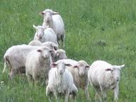
- http://www.baobab.brontosaurus.cz/louky.html b)

http://www.novasladidla.cz/blog.php?tag=%C8i%9At%ECn%ED+zub%F9


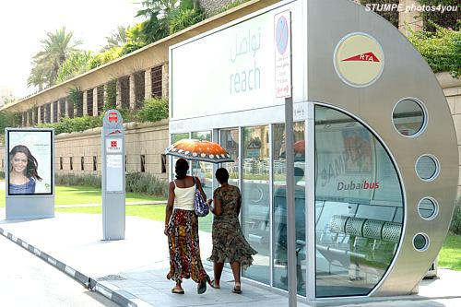
c) d)

http://photos4you.net/dubai-schwitzt/
http://cz.123rf.com/photo_3207936_mother-and-two-young-children-outdoors-in-park-smiling.html

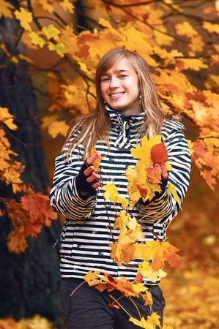
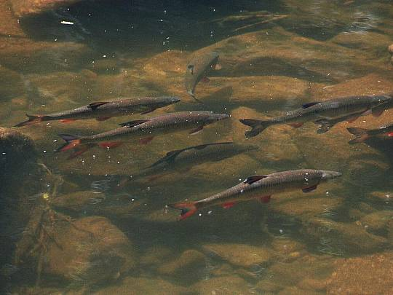
e) f)

http://znojemsky.denik.cz/serialy/v-narodnim-parku-podyji-ubyva-rybich-druhu20110511.html

http://www.blesk.cz/clanek/zpravy-udalosti-zajimavosti/126413/proc-stromy-opadavaji.html

Autor prohlašuje, že materiál je jeho prací, nebo je stažen z uvedených zdrojů.
http://www.baobab.brontosaurus.cz/louky.html
http://www.novasladidla.cz/blog.php?tag=%C8i%9At%ECn%ED+zub%F9
http://photos4you.net/dubai-schwitzt/
http://cz.123rf.com/photo_3207936_mother-and-two-young-children-outdoors-in-park-smiling.html
http://znojemsky.denik.cz/serialy/v-narodnim-parku-podyji-ubyva-rybich-druhu20110511.html
http://www.blesk.cz/clanek/zpravy-udalosti-zajimavosti/126413/proc-stromy-opadavaji.html

